Сохраним лес от пожара.
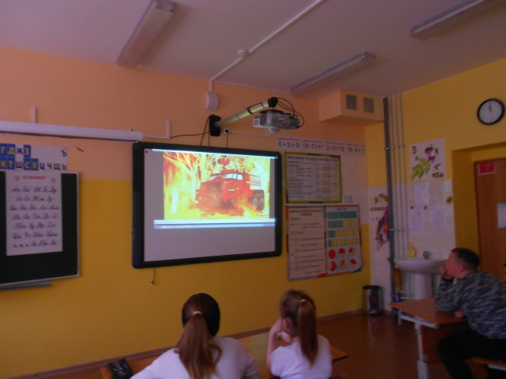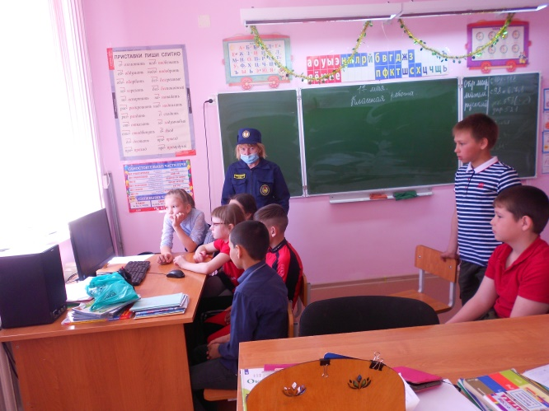

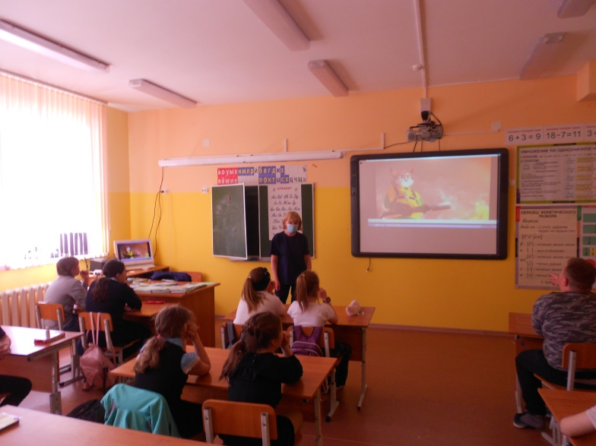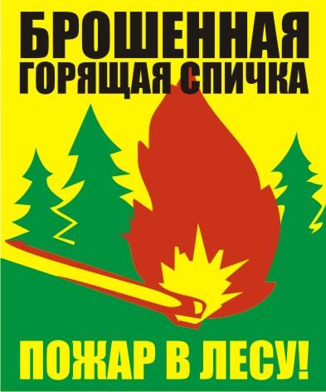

В мае для школьников и ДЮП ТСОШ, проведены мероприятия «Сам костры не разжигай и другим не позволяй! Огонёк в лесной тиши – Потом горящий бор туши!». Ребята познакомились с причинами возникновения пожаров, со степенью их опасности, отвечали на вопросы, разгадывали ребусы и загадки, учили правила пожарной безопасности в лесу, смотрели видеоролик «Лесные пожары».

Инструктор ПП КГКУ
«Противопожарная охрана
Красноярского края»
Л.А.Рахимова

